西安交通大学本科生课程考试试题标准答案与评分标准
课程名称： 数学物理方程(A卷) 课时： 32 考试时间：2016年1月11日
一、(5分/题×4题=20分)
1. C 2.D 3. B 4. A
二、(4分/题×5题=20分)
1. 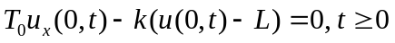.
2. 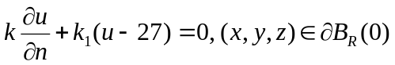
3.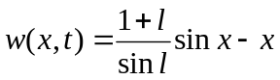 ； 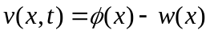，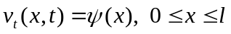
4. 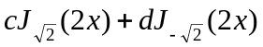,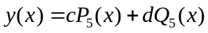
5. 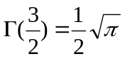, 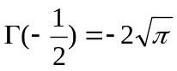
三、(10分) 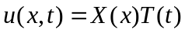，代入齐次方程 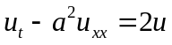得
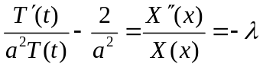 (3分)
代入齐次边界条件得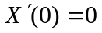，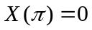。所以该问题的特征值问题为
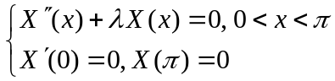 (5分)
由于特征值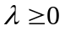，所以分两种情况讨论。 当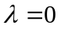时，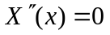的通解为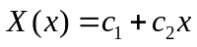，由边界条件知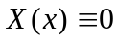，故不是特征值. (6分)
当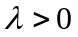时， 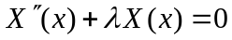的通解为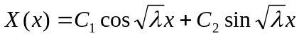，利用边界条件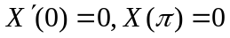可得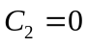，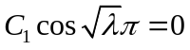. 由于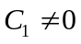，从而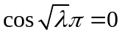，从而特征值为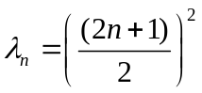，特征函数为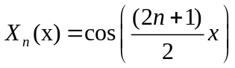其中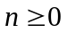. (10分)
四、(10分)(方法一) 特征方程为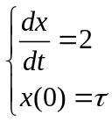(2分), 特征线为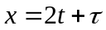(4分),
第 1 页
沿特征线,原问题转化为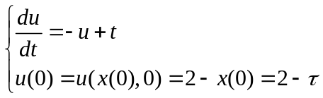 (6分)
解得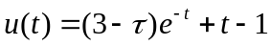. （8分）
消去参数得所求解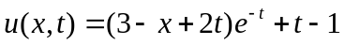. (10分）
(方法二) 特征方程为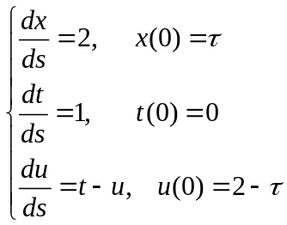 (5分)
解得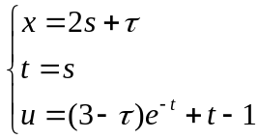 (8分)
消去参数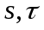得. (10分)

- (10分)易知齐次方程和齐次边界条件对应得特征值问题为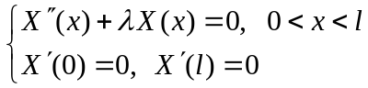 (2分)
其解为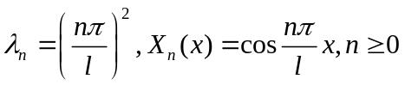. (4分)
将自由项和初始条件按照特征函数系展开成傅里叶级数
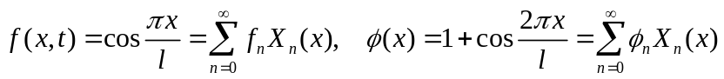，则 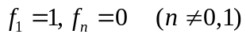,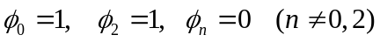 (6分)
令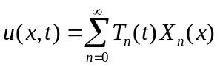并带入方程和初始条件得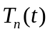满足下面的定解问题
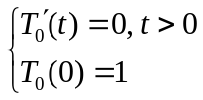，解得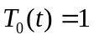
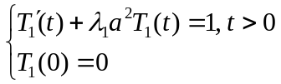，解得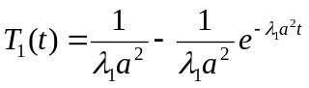
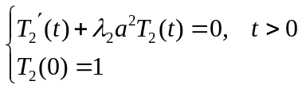 解得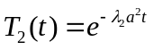
第 2 页
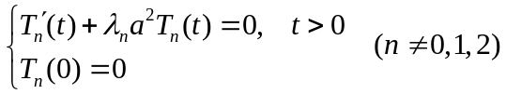，解得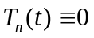 （8分）
故所求解为 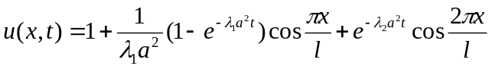 (10分)
- (10分). 解： 令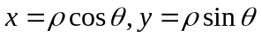，则原定解问题转化为

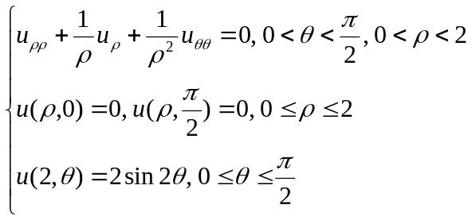

(4分）

令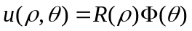，代入方程并结合齐次边界条件得特征值问题

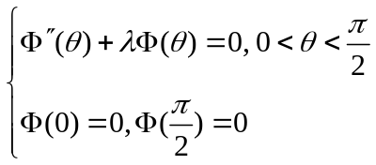 （6分）
解得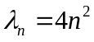，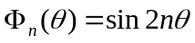， 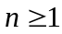.
解欧拉方程 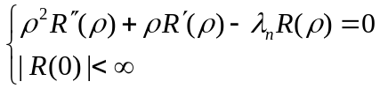得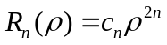， 。于是，所有分离变量形式的特解为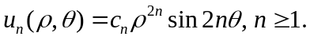 (8分)
根据叠加原理，可设原定解问题的解为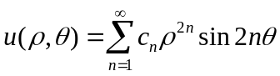,代入边界条件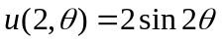即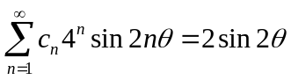，比较系数得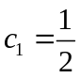， 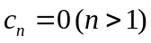。故所求解为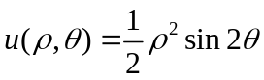， 即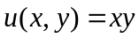 . (10分)
七、(10分) 令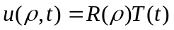并代入方程，得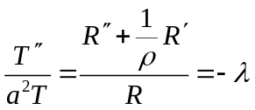

第3页
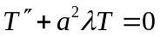 ，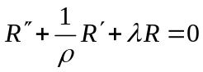. (4分）
由该问题的物理意义可知函数有界，从而有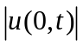有界。由此可推出应满足自然边界条件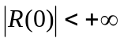.从而，原定解问题的特征值问题为
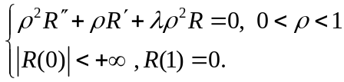 (6分)
该问题是Bessel函数特征值问题中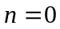，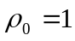的特殊情形，故其解为
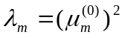， 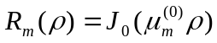，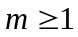
将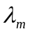代入到中并求解得
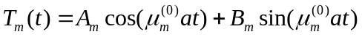，
从而
， (8分)
根据叠加原理得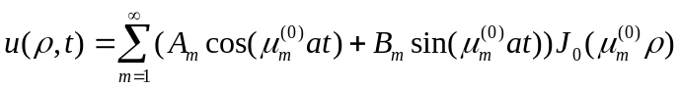，在该式中令并结合初始条件得
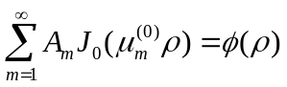,
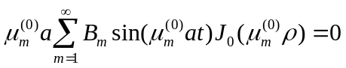
其中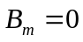，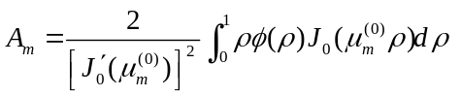。 故所求解为
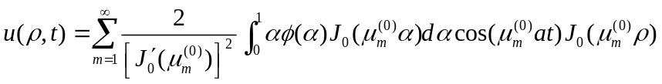. （10分）
- (10分) 设
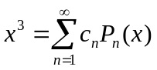， （4分)
则由勒让德多项式的正交性(或比较系数)易知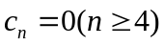，从而
。 (6分）
由于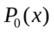和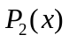是偶函数，所以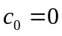，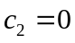，因而 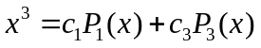，代入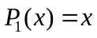，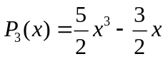比较系数得 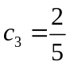，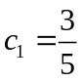。 （8分）
故所求级数展开为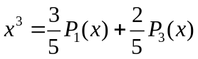。 （10分)
第4页

